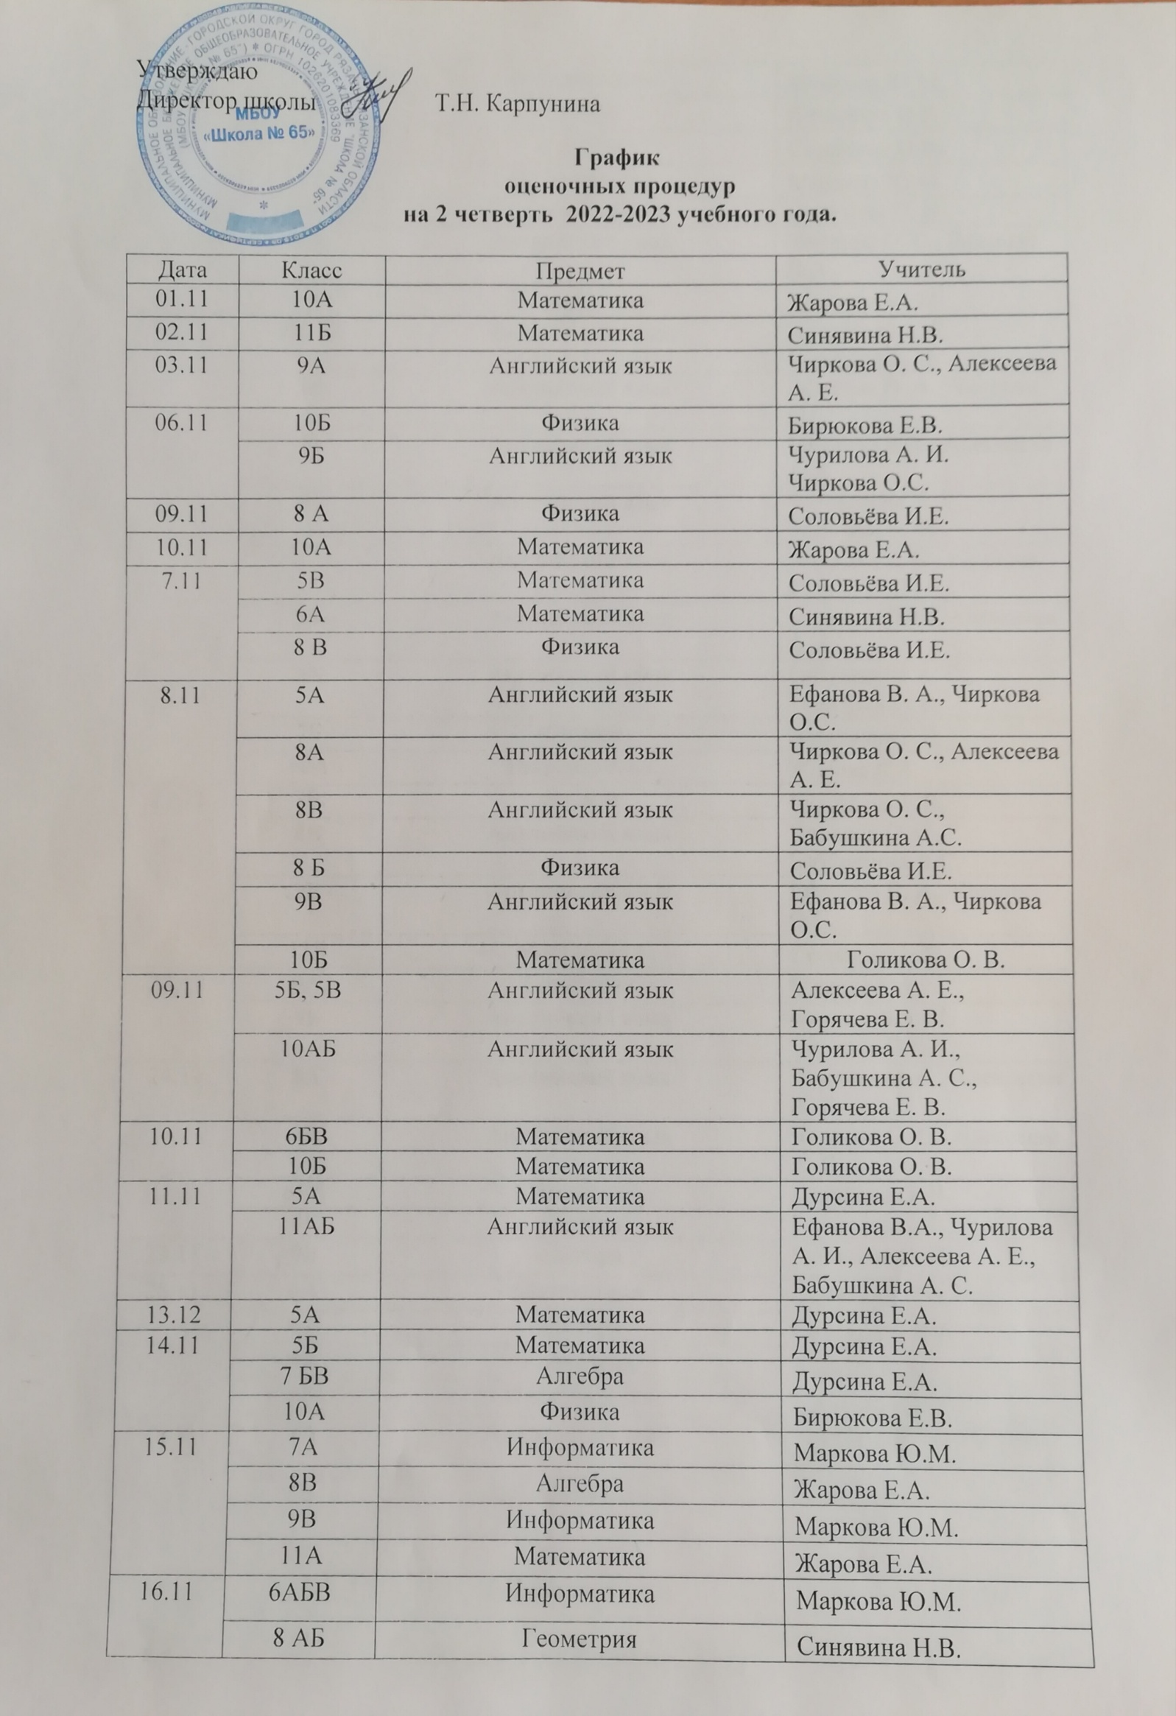

 | 9А | Информатика | Маркова Ю.М.
17.11 | 8 А | Алгебра | Синявина Н.В.
 | 8 Б | Алгебра | Синявина Н.В.
 | 9Б | Информатика | Маркова Ю.М.
 | 9В | Геометрия | Голикова О. В.
18.11 | 6А | Английский язык | Чиркова О. С., Ефанова В.А.
 | 7БВ | Информатика | Маркова Ю.М.
21.11 | 5Б, 5В | Английский язык | Алексеева А. Е., Горячева Е. В.
 | 5А | Английский язык | Ефанова В. А., Чиркова О.С.
 | 6Б | Английский язык | Ефанова В.А., Алексеева А. Е.
 | 6В | Английский язык | Бабушкина А. С., Горячева Е. В.
 | 7А | Английский язык | Чиркова О. С., Ефанова В.А.
 | 8А | Английский язык | Чиркова О. С., Алексеева А. Е.
 | 8Б | Английский язык | Бабушкина А. С., Горячева Е. В.
 | 7Б | Физика | Бирюкова Е.В.
 | 10А | Информатика | Жарова Е.А.
22.11 | 7В | Физика | Бирюкова Е.В.
 | 8В | Английский язык | Чиркова О. С., Бабушкина А.С.
 | 9В | Английский язык | Ефанова В. А., Чиркова О.С.
 | 11Б | Математика | Синявина Н.В.
23.11 | 9А | Геометрия | Жарова Е.А.
 | 9Б | Английский язык | Чурилова А. И.  Чиркова О.С.
24.11 | 8А | Английский язык | Чиркова О. С., Алексеева А. Е.
 | 9А | Английский язык | Чиркова О. С., Алексеева А. Е.
 | 6БВ | Математика | Голикова О. В.
 | 9Б | Алгебра | Голикова О. В.
25.11 | 9В | Алгебра | Голикова О. В.
28.11 | 6А | Математика | Синявина Н.В.
 | 7А | Алгебра | Соловьёва И.Е.
 | 8В | Геометрия | Жарова Е.А.
 | 10Б | Информатика | Маркова Ю.М.
29.11 | 7А | Английский язык | Чиркова О. С., Ефанова В.А.
 | 8В | Английский язык | Чиркова О. С., Бабушкина А.С.
 | 8 Б | Физика | Соловьёва И.Е.
 | 9В | Английский язык | Ефанова В. А., Чиркова О.С.
30.11 | 6Б | Ефанова В.А., Алексеева А. Е. | Ефанова В.А., Алексеева А. Е.
 | 6В | Английский язык | Бабушкина А. С., Горячева Е. В.
 | 9Б | Английский язык | Чурилова А. И.  Чиркова О.С.
 | 10АБ | Английский язык | Чурилова А. И., Бабушкина А. С., Горячева Е. В.
01.12 | 5А | Английский язык | Ефанова В. А., Чиркова
 | 5В | Математика | Соловьёва И.Е.
 | 10Б | Математика | Голикова О. В.
02.12 | 8 АВ | Физика | Соловьёва И.Е.
 | 9АБ | Физика | Соловьёва И.Е.
03.11 | 9А | Алгебра | Жарова Е.А.
05.12 | 7 БВ | Алгебра | Дурсина Е.А.
 | 8А | Английский язык | Чиркова О. С., Алексеева А. Е.
 | 8 Б | Информатика | Маркова Ю.М.
 | 10А | Математика | Жарова Е.А.
06.12 | 7А | Английский язык | Чиркова О. С., Ефанова В.А.
 | 8 А | Информатика | Маркова Ю.М.
 | 10Б | Математика | Голикова О. В.
 | 11АБ | Английский язык | Ефанова В.А., Чурилова А. И., Алексеева А. Е.,  Бабушкина А. С.
07.12 | 6А | Английский язык | Чиркова О. С., Ефанова В.А.
 | 9В | Физика | Соловьёва И.Е.
08.12 | 6В | Английский язык | Бабушкина А. С., Горячева Е. В.
 | 8В | Информатика | Маркова Ю.М.
 | 11А | Математика А | Жарова Е.А.
09.12 | 5Б, 5В | Английский язык | Алексеева А. Е., Горячева Е. В.
 | 6Б | Английский язык | Ефанова В.А., Алексеева А. Е.
 | 11А | Математика | Жарова Е.А.
 | 11Б | Информатика | Маркова Ю.М.
12.12 | 8А | Английский язык | Чиркова О. С., Алексеева А. Е.
 | 9А | Английский язык | Чиркова О. С., Алексеева А. Е.
 | 10АБ | Английский язык | Чурилова А. И., Бабушкина А. С., Горячева Е. В.
13.12 | 6А | Математика | Синявина Н.В.
 | 7А | Английский язык | Чиркова О. С., Ефанова В.А.
 | 8В | Алгебра | Жарова Е.А.
 | 11А | Информатика | Жарова Е.А.
